电路分析模拟考试试卷
班 级 学 号 姓 名
密封装订线 密封装订线 密封装订线
课程名称 电路分析AⅠ 考试时间 120分钟
题号 | 一 | 二 | 三 | 四 | 五 | 六 | 七 | 八 | 总成绩
得分

试卷 b
- 求图示电路中电流、、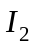 及受控源发出的功率 。 （12分）
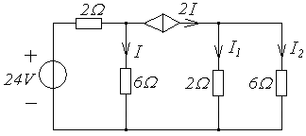

二 、电路如图。用网孔电流法求、、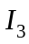 。 （12分）
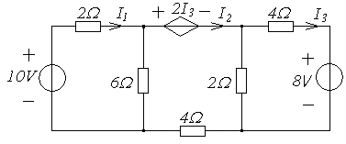

三、用结点电压法求图示电路中的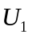、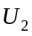 。 （14分）
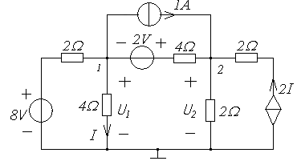

四、如图：N为线性有源二端网络。当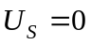 时，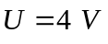 ；当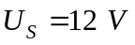 时，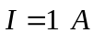 。
求：当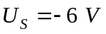时，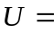？，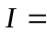？ 。 （14分）
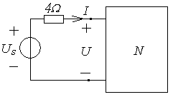

五、含理想运放电路如图：求电流I 。 （10分）
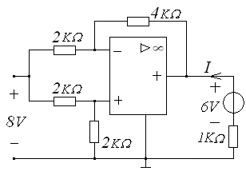

六、电路如图：已知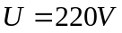，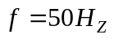，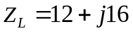（Ω） （14分）
求：（1）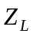吸收的有功功率P，无功功率Q及功率因数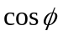 。
（2）若要将整个电路的功率因数提高到0.95（感性），电容C值为多少？
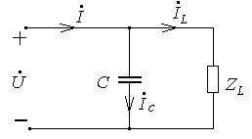

七、如图：已知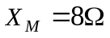，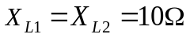，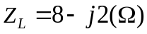 ， （12分）
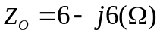，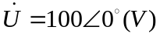 。求：、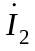 。
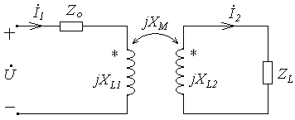

八、电路如图：已知 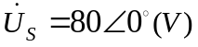 。
问：当取何值时可获最大功率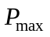？ 且= ？（12分）
